**第1课 算法及其实现**

**【学习目标】**

1、知道算法的含义

2、了解算法的表示方法

3、了解算法的三种基本结构

4、学会用流程图表示算法

**【知识梳理】**

1、算法的含义

所谓算法就是对_____________精确而完整的描述，由___________步骤组成。

2、算法的特征

（1）___________。一个算法必须保证它的执行步骤是有限的，即它是能终止的。广义地说，“_______________”一般指操作步骤的数量有限或能在合理的时间范围内完成全部操作。

（2）___________。算法中的每个步骤必须有明确的含义，不能有二义性。

（3）___________。算法中的每一个步骤都要足够简单，是实际能做的，而且能在有限的时间内完成。

（4）___________。算法常需要对数据进行处理，一般需要从外界输入数据，如果所需的数据已经包含在算法中，则不再需要输入，此时是0个输入。

（5）___________。算法的目的是用来求解问题，问题求解的结果应以一定的方式输出，即必须告诉用户最后结果，因此至少要有一个输出。

3、算法的常用表示方法

（1）_______________：是人们在日常生活中使用的语言，用自然语言描述的算法通俗易懂，但缺乏直观性和简洁性，容易产生歧义。

（2）_______________：是算法的一种图形化表示方法，与自然语言相比，它的描述更形象、更直观。

（3）_______________：是编写程序的语言，它是计算机要执行的指令集合。

4、流程图符号

* 处理框（ ）：框中指出要处理的内容，此框有一个入口和一个出口。
* 输入、输出框（ ）：用来表示输入和输出的数据。
* 判断框（ ）：用于表示条件判断及产生分支情况，上边定点表示入口，其余顶点表示出口。
* 连接框（ ）：用于连接因页面写不下而断开的流程线。
* 流程线（ ）：有向线段，控制流程方向。
* 开始、结束框（ ）：用于表示本段算法开始或结束。

5、三种基本结构

（1）_______________：是按照次序从上往下依次执行，每条语句必须而且只能执行一次。

（2）_______________：执行过程根据条件判断选择不同分支执行：条件为真时执行处理步骤step1，否则执行处理步骤step2。选择模式对条件是否成立只判断1次。

（3）_______________：是对某个条件进行判断，当结果为真时，执行步骤step（循环体），然后再判断这个条件，当结果为真时，再次执行step，并继续判断条件。重复上述过程，直到判断的结果为假，跳出循环，执行循环体后面的指令。循环模式对条件是否成立往往判断多次。

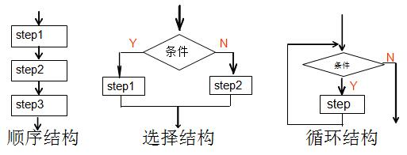

**【学习任务】**

1、思考

一个农夫带着一只猫、一只鸡和一袋米要过河，但只有一条小船。乘船时，农夫只能带一样东西。当农夫在场的时候，这三样东西相安无事一旦农夫不在，猫会吃鸡，鸡会吃米。

问题：农夫如何带着这三样东西安全过河？

2、流程图

流程图符号的介绍

例1：请将体育课的上课地点用流程图描述。

准备上体育课——如果是雨天，则在室内上课，否则则在教室上课

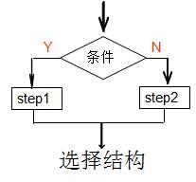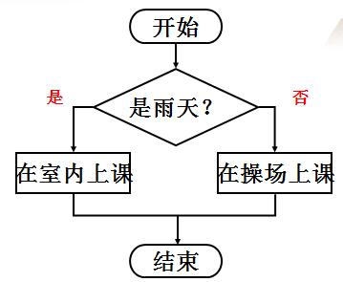

练习：找出x、y中的最大值，请用流程图描述。

例2：任意给定一个正实数,设计一个算法求以这个数为半径的圆的面积。

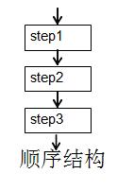

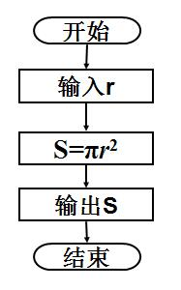

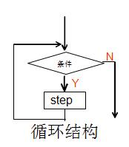例3：用数码相机拍照，直到存储空间已满

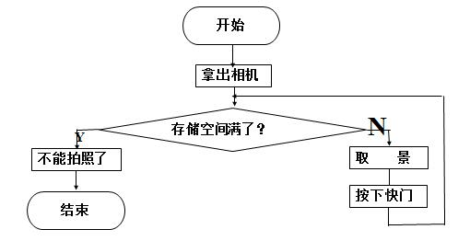

**【课堂练习】**

1、下列关于算法的描述，正确的是（ ）

A、描述算法的方法只能是流程图 B、算法是描述解决问题的方法和步骤

C、一个问题的算法只有一种D、算法所描述的步骤是无穷的

2、某算法的流程图如下所示：

当输入a，b的值分别为5，7，该算法的输出结果为（ ）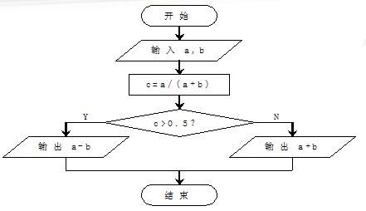

A、2 B、5 C、 7 D、12

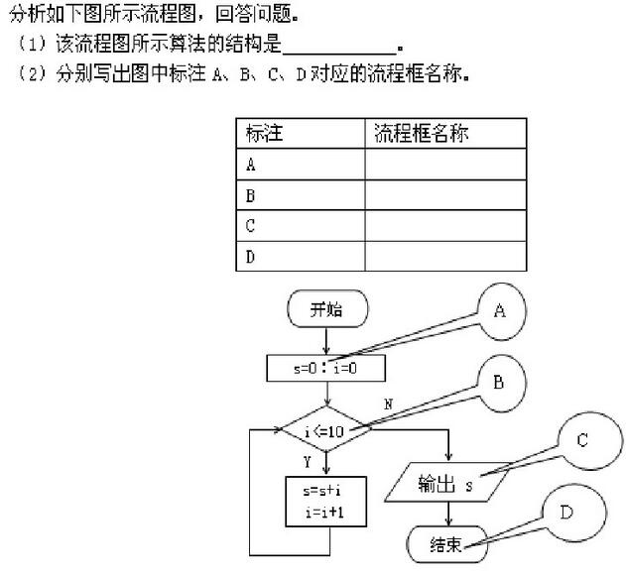3、分析如下图所示流程图，回答问题。

（1）该流程图所示算法结构是_________________。

（2）分别写出图中标注A、B、C、D对应的流程框名称。

|  |  |
| --- | --- |
| 标注 | 流程框名称 |
| A |  |
| B |  |
| C |  |
| D |  |